Đề thi Writing task 1 ngày 19/07/2018
The chart below shows the number of jobs in tourism-related industries in one UK citiy between 1989 and 2009.
Summarise the information by selecting and reporting the main features and make comparison where relevant.
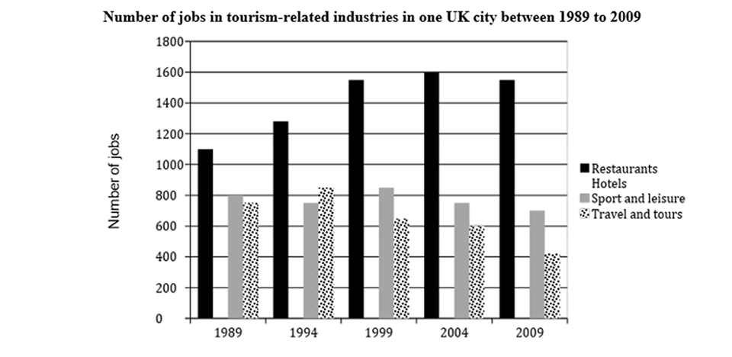

Phân tích đề thi
– Đề bài: Dạng biểu đồ cột kết hợp có sự thay đổi theo thời gian.
– Thì sử dụng: quá khứ đơn vì các mốc thời gian đều ở trong quá khứ
– Đơn vị: không nhắc đến trong đề nên ta sẽ chỉ nêu số liệu khi viết bài

Cấu trúc bài viết
– Introduction: 1 câu – Paraphase lại đề thi bằng cách dùng từ đồng nghĩa.
– Overview: Tổng hợp các đối tượng có số liệu nổi bật và chỉ ra xu hướng thay đổi qua các năm
– Body:
- Body 1: mô tả và so sánh số liệu của nhóm ngành restaurant & hotels qua các năm
- Body 2: Tương tự với 2 nhóm còn lại

Giải đề thi Writing task 1 ngày 19/07/2018

Bài mẫu tham khảo
The bar chart compares the number of employment opportunities related to tourism sector in a city in the UK from 1989 to 2009.
Overall, most jobs in this period were to work in restaurants and hotels, and its number increased gradually before declining in the last few years. Conversely, fewer jobs related to sport/leisure and travel/tours were created.
In 1989, about 1100 people were employed to work in restaurants and hotels. From that year to 2004, the number of jobs related to restaurants and hotels boomed to a peak of 1600, but in the last five years, its figure declined marginally by about 500.
The quantities of people worked in sport/leisure and travel/tours sectors did not show much significant changes. Initially, the employment opportunities in the former were 800, compared to about 750 in the latter. Then, the figure for sport/leisure fell to around 500 at the end, while that of travel/tours declined more significantly to just over 400.

Từ vựng hay
- Conversely (adverb)
Meaning: in a way that is the opposite or reverse of something
- Boom (noun/verb)
Meaning: to increase quickly
- Marginally (adv)
Meaning: very slightly; not very much
- Initially (adv)
Meaning: at the beginning
- The former…. used to refer to the first of two things or people mentioned
The latter ….. the second of two things or people mentioned

Tạm dịch bài mẫu
Biểu đồ cột so sánh số lượng cơ hội việc làm liên quan đến ngành du lịch tại một thành phố ở Anh từ năm 1989 đến năm 2009.
Nhìn chung, hầu hết các công việc trong giai đoạn này là làm việc trong các nhà hàng và khách sạn, và số lượng của nó tăng dần trước khi giảm trong vài năm qua. Ngược lại, ít công việc liên quan đến thể thao – giải trí và du lịch – lữ hành được tạo ra.
Năm 1989, khoảng 1100 người được tuyển dụng làm việc trong các nhà hàng và khách sạn. Từ đó đến năm 2004, số lượng việc làm liên quan đến nhà hàng và khách sạn bùng nổ đến đỉnh điểm là 1600, nhưng trong 5 năm qua, con số của nó giảm nhẹ khoảng 500.
Số lượng người làm việc trong lĩnh vực thể thao – giải trí và du lịch – lữ hành không cho thấy nhiều thay đổi đáng kể. Ban đầu, cơ hội việc làm trước đây là 800, so với khoảng 750 người sau này. Sau đó, con số cho nhóm thể thao – giải trí giảm xuống còn khoảng 500 vào lúc đó, trong khi đó số lượng du lịch – lữ hành giảm đáng kể chỉ còn hơn 400.4

